Rubrique : Fêtes et temps liturgique

Vendredi Saint

La Passion du Christ regroupe les événements suivants : l’arrestation au jardin des oliviers, la conduite devant le Sanhédrin, puis devant Pilate en passant par celle devant Hérode, le couronnement d’épine, la flagellation, la crucifixion, la mise en croix et la mort de Jésus.

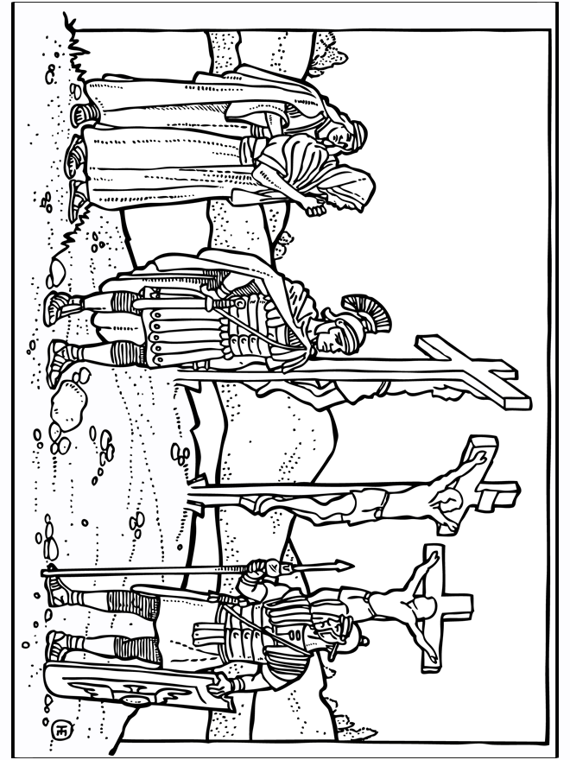

Samedi Saint

Jésus est au tombeau

